**Тема 4 Разработка структур классов.**

Задание: разработать диаграмму классов для интерфейсной и функциональной части КИС.

Разработать диаграмму классов для интерфейсной и функциональной части КИС в среде

построения UML диаграмм.

Отчет:

1 Постановка задачи.

1. Описание назначения КИС и основного функционала согласно ТЗ.
2. Цель работы и задачи, которые нужно выполнить для достижения цели.

2 Диаграмма классов.

1. Обозначить какими средствами, в какой среде была спроектирована диаграмма классов.
2. Расписать назначение классов и их методов.

3 Вывод.

1. Написать, что сделано.
2. Обозначить плюсы и минусы сделанного, всё ли реализовано, что не удалось выполнить.
3. Обозначение дальнейших действий.

**1. Постановка задачи**

**a. Описание назначения КИС и основного функционала согласно ТЗ**

Модуль корпоративной информационной системы будет использоваться для взаимодействия обучающихся ПНИПУ и работодателей. Два основных пользователя площадки, а именно, работодатели и обучающиеся будут взаимодействовать друг с другом через публикацию набора кадров для проектов. Также обучающиеся будут иметь возможность публиковать свои резюме с указанием компетенций и части портфолио.

Основной функционал КИС будет заключаться в различии загружаемых документах на платформу разных видов пользователей; регистрации и авторизации для разных видом пользователей (работодатели/обучающиеся).

Работодатели:

* Создание заказа
* Публикация набора студентов для нового проекта или небольшой узкой задачи, выполнение которой возможно доверить сторонним лицам
* Указание информации о заказе: основная информация о проекте/специализированной задаче; требования к обучающемуся; сроки выполнения; заработная плата, если таковая задумывается. Редактирование всей вышеперечисленной информации
* Возможность принимать, просматривать откликнувшихся на заявку, просмотреть их резюме

Обучающиеся:

* Просмотр всех опубликованных заявок работодателей, просмотр всей информации о проектах/специализированных задачах
* Возможность откликаться на заявки, в случае чего его профиль будет виден работодателю в меню проекта
* Публикация резюме/карточку с информацией о компетенциях, необходимой личной информацией, портфолио

**b. Цель работы и задачи, которые нужно выполнить для достижения цели**

Цель: Проектирование интерфейса КИС по разработке регистрации и авторизации на платформе для коммуникации студентов вуза и работодателей для разработки проектов

Задачи:

* Определить предметную область КИС
* Выделить основные сущности и параметры, которыми они будут обладать
* Придумать взаимосвязи между сущностями
* Определиться со всеми типами полей
* Спроектировать КИС

**2 Диаграмма классов**

1. **Обозначить какими средствами, в какой среде была спроектирована диаграмма классов**

Диаграмма спроектирована в IDE Microsoft Visual Studio 2022 Community с помощью встроенной функции построения диаграмм

1. **Расписать назначение классов и их метод**

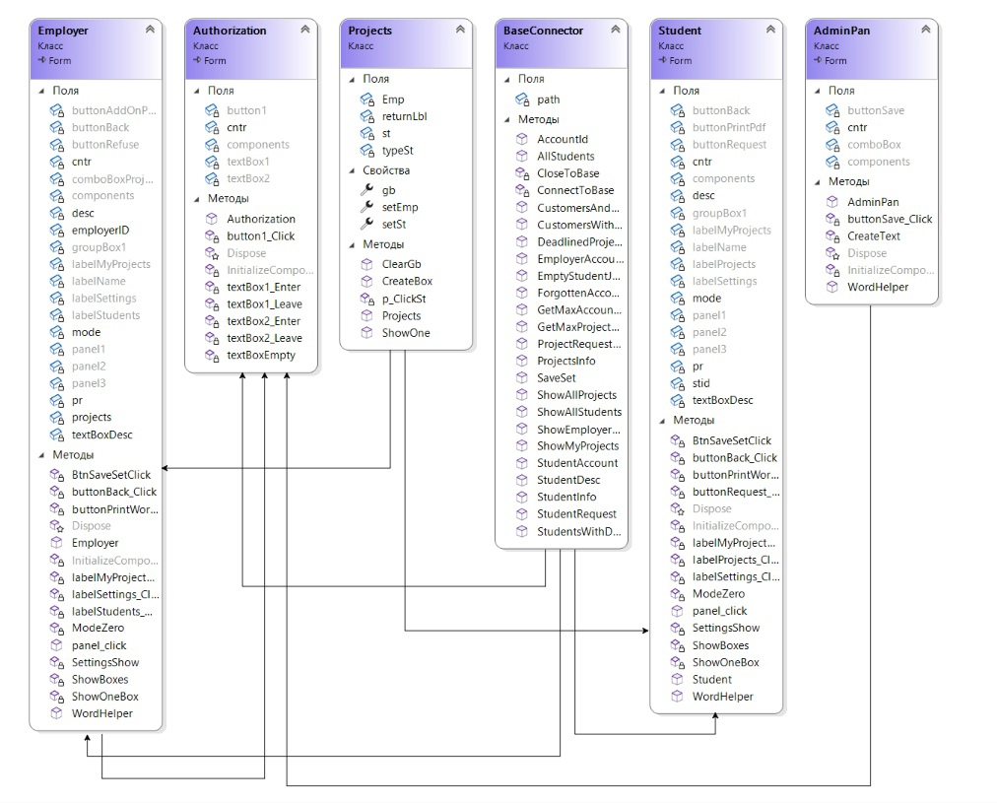

BaseConnector – класс для работы с базой данных

Поля

path – путь к базе данных

Методы

AccountId –возвращает идентификатор аккаунта по логину и

паролю

AllStudents – список всех студентов

CloseToBase – закрыть подключение

ConnectToBase – открыть подключение

CustomersAndTheirProjects –

CustomersWithJob –возвращает список работодателей,

выложивших проекты

DeadlinedProjects – возвращает список проектов, которые вышли

за рамки дедлайна

EmployerAccount – возвращает айди работодателя по его айди в

аккаунта

EmptyStudentJob – возвращает проекты, на которые никто не

присединился

ForgottenAccounts – возвращает список аакаунтов, в кторые не

заходили больше 365 дней

GetMaxAccountLogId – выводит максимальный account_log_id

GetMaxProjectRequestId –выводит максимальный

project_request_id

ProjectRequestStatusId – выводит статус запроса на проект

ProjectsInfo – возвращает информацию о проекте

SaveSet – сохраняет в базе изменение описания аккаунта студента

ShowAllProjects – выводит список всех проектов, на которые

можно присоединиться

ShowAllStudents – выводит список всех студентов

ShowEmployerProjects – возвращает проекты, созданные одним

работодателем

ShowMyProjects – возвращает список проектов аккаунтов

StudentAccount – возвращает идентификатор студента по

идентификатору аккаунта

StudentDesc – возвращает описание студента

StudentInfo –возвращает полную информацию о студенте

StudentRequest – отправляет запрос на присоединение к проекту

студента

StudentsWithDescription – возвращает список студентов, которые

заполнили описание для своего аккаунта

Projects – класс для отрисования панелей с информацией

Поля

Emp – экземпляр класса Employer, по которому можно вызвать в

дальнейшем методы

returnLbl – запоминает значения label, чтобы можно было их

вернуть

st – экземпляр класса Student, по которому можно вызвать в

дальнейшем методы

typeSt – содержит в себе тип работы(если его значение true, то

работает часть студента, в ином случае – часть работодателя)

Свойства

gb – хранит в себе массив groupBox для дальнейшего

отображения

setEmp – задаёт значение поля Emp

setSt – задаёт значение поля st

Методы

ClearGb – очищает массив gb

CreateBox – создаёт новый массив gb и запоняет его

p_click – обработчик нажатия на панель

Projects – конструктор класса

ShowOne – отображает информацию конкретного проекта

Employer – форма для работодателя

Поля

префиксом button помечены кнопки на форме

cntr – экземпляр класса BaseConnector

comboBoxProjects – выпадающий список для выбора проекта, на

который можно позвать студента

components – поле, созданное Visual Studio

desc – описание для проекта

employerID – идентификатор работодателя

префиксом groupBox и panel помечены элементы разделения на

блоки интерфейса

префиксом label помечены элементы текста на форме

mode – отвечает за режим работы приложения

pr – экзкмпляр класса Projects

textBoxDesc – вывод описания проекта для его изменения

Методы

BtnSaveSetClick – обработчик кнопки сохранения

buttonBack_Click – обработчик кнопки «назад»

buttonPrintWord – обработчик кнопки создания ворда

Dispose– метод, созданный Visual Studio

Employer –конструктор класса

InitializeComponents – метод, созданный Visual Studio

префиксом label помечены все обработчики нажатия на labelы

ModeZero – применяет начальный режим работы приложения

panel_click – обработчик нажатия на панель

SettingsShow – отображает режим настроек

ShowBoxes – отображает массив элементов

ShowOneBox – отображает информацию одного элемента

(проекта или студента)

WordHelper – создаёт документ ворд

Student – форма для студента

Поля

префиксом button помечены кнопки на форме

cntr – экземпляр класса BaseConnector

components – поле, созданное Visual Studio

desc – описание студента в настройках

stid – идентификатор работодателя

префиксом groupBox и panel помечены элементы разделения на

блоки интерфейса

префиксом label помечены элементы текста на форме

mode – отвечает за режим работы приложения

pr – экзкмпляр класса Projects

textBoxDesc – вывод описания студента для его изменения

Методы

BtnSaveSetClick – обработчик кнопки сохранения

buttonBack_Click – обработчик кнопки «назад»

buttonPrintWord – обработчик кнопки создания ворда

Dispose– метод, созданный Visual Studio

InitializeComponents – метод, созданный Visual Studio

префиксом label помечены все обработчики нажатия на labelы

ModeZero – применяет начальный режим работы приложения

panel_click – обработчик нажатия на панель

SettingsShow – отображает режим настроек

ShowBoxes – отображает массив элементов

ShowOneBox – отображает информацию одного элемента

(проекта или студента)

Student – конструктор класса

WordHelper – создаёт документ ворд

AdminPan – форма панели администратора

Поля

buttonSave – кнопка сохранения word документа

cntr – экземпляр класса BaseConnector

comboBox – выпадающий список возможных выводимых данных

components – поле, созданное Visual Studio

Методы

AdminPan – конструктор класса

buttonSave_Click – обработчик кнопки сохранения word

документа

CreateText – возвращает структурированный так для документа

Dispose– метод, созданный Visual Studio

InitializeComponents – метод, созданный Visual Studio

WordHelper – создаёт документ ворд

Authorization – форма авторизации

Поля

button1 – кнопка для авторизации

cntr – экземпляр класса BaseConnector

components – поле, созданное Visual Studio

textbox1 – поле для логина

textbox2 – поле для пароля

Методы

Authorization – метод-конструктор

button1_Click – обработчик нажатия на кнопку button1

Dispose – метод, созданный Visual Studio

InitializeComponents – метод, созданный Visual Studio

textBoxEmpty – пишет в пустых полях серым цветом что нужно

вводить в каждое поле

textBox1_Leave – обработчик, когда поле принимает изменения

textBox1_Enter – обработчик перед изменениями texBox1

изменений

textBox2_Enter – обработчик перед изменениями texBox2

изменений

textBox2_Leave – обработчик, когда поле принимает изменения

**3 Вывод.**

**Сделано:**

Построена диаграмма классов и составлено описание назначение классов их методов.

**Последующие действия:**

**Планируется разработать программную реализацию ИС.**